Резюме

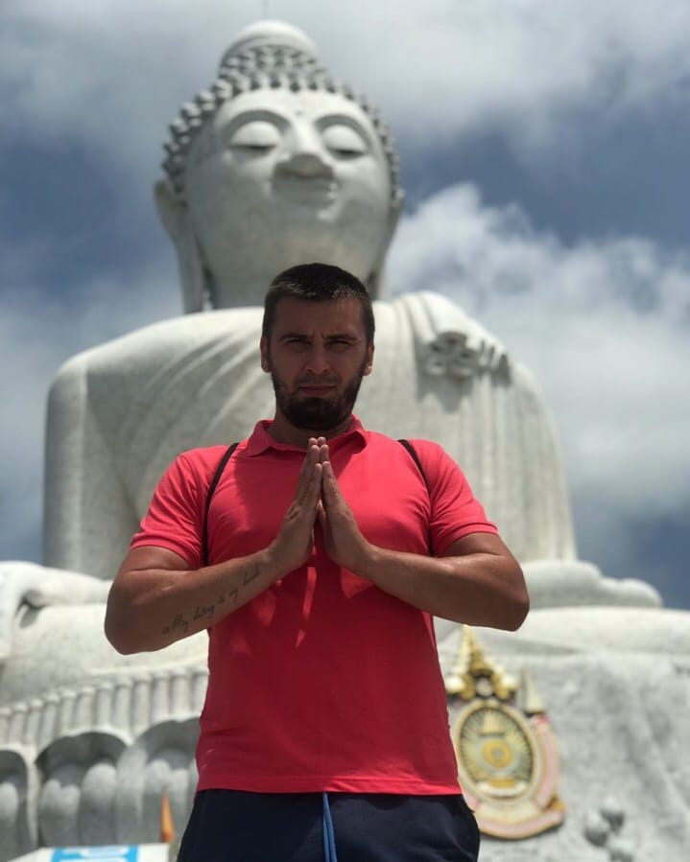

Кочетов Виталий Константинович

24.08.1993

Желаемая позиция

Учитель

Форма работы

Постоянная работа

Цель притязаний на должность

учителя физкультуры.

Контакты

Мобильный телефон

+79263232021

Электронная почта

[ko4etovvit@yandex.ru](mailto:ko4etovvit@yandex.ru)

О соискателе

Профессиональные навыки- Знание педагогики и психологии; - Умение работать в команде; - Индивидуальный подход к ученикам; - Знание основ спортивной медицины; - Использование современных методик проведений физкультурно-оздоровительной работы;

О себе

Активность, инициативность, здоровый образ жизни. Дисциплинированность, коммуникабельность, организованность. Целеустремленность, компетентность, амбициозность.

Опыт работы

МБОУ СОШ №24 им.С.А. Красовского учитель, педагог-организатор по спортивной работе.  
октябрь 2016 - по настоящее время

Основные обязанности- проведение занятий по физкультуре; - ведение спортивных секций по футболу; - ведение документации; - внеурочная деятельность (подготовка к соревнованиям, организация школьных турниров). Организация дней здоровья, подготовка школьных спортивных команд.

Другие достижения

Квалификационная категория

Первая категория

Публичные выступления на общегородских мероприятиях с указанием темы (за последние 3 года) Муниципальная олимпиада по физической культуре

Профессиональные достижения

Судья по дебатам международный уровень, Благодарность за высокие результаты.

Многократный призер и победитель проекта «мини-футбол в школу».

Образование

МГОУ областной 13 Среднее профессиональное образование  
сентябрь 2009 - июнь 2013

Специальность Учитель физической культуры и обж

РГСУ Высшее образование – бакалавриат(физическая культура)

Специальность Физическая культура.

Владение компьютером

Уровень владения компьютером

Уверенный пользователь